**Тест Кейс для документа «Нормы горных работ» подсистема «Горные работы»**

***Сценарий №1***

**Цель теста:** создать документ «**Нормы горных работ**»  
**Этапы тестирования:**

1. Открыть раздел **Планирование горных работ**
2. Выбрать «**Нормы горных работ**»

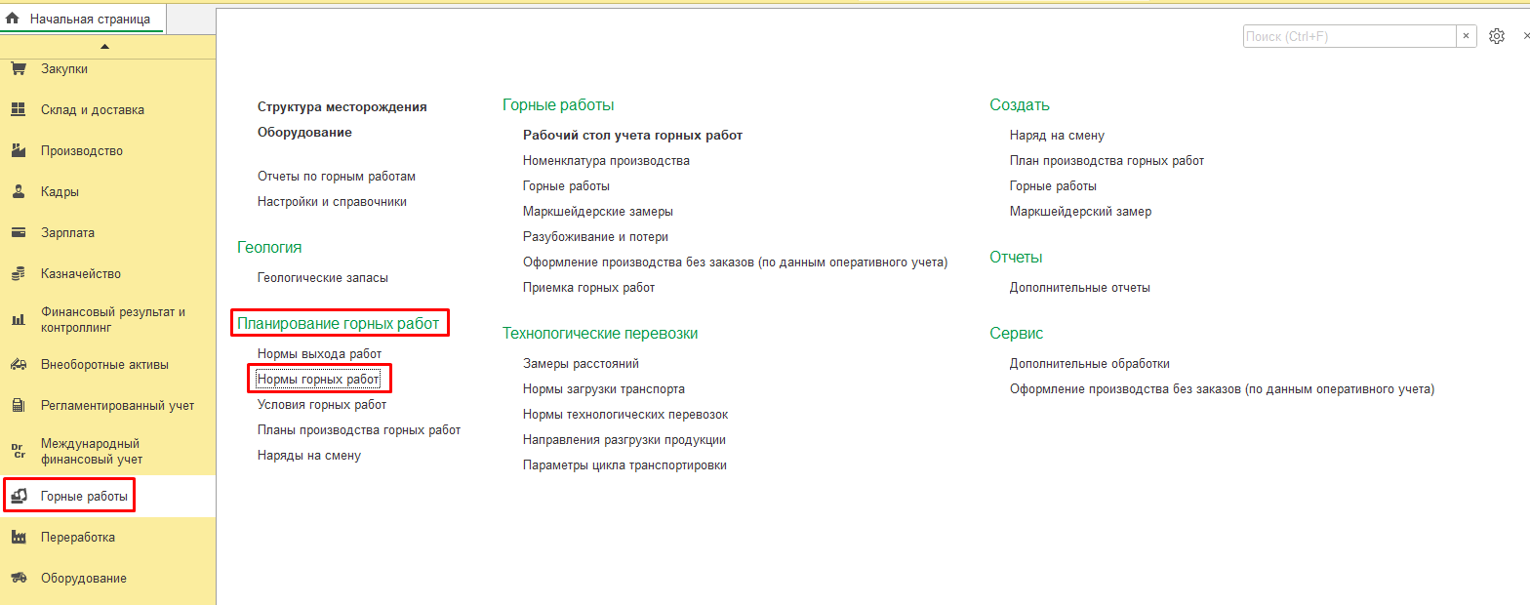

1. Нажать кнопку *Создать*
2. Во вкладке **Основное** выбрать **Организация** «Разрез «Полевой»
3. Во вкладке **Основное** выбрать **Дата, Смена** «01.01.2021, 1 смена (8-20) Разрез»
4. Во вкладке **Основное** выбрать **Ответственный** «Федоров Виктор Петрович»

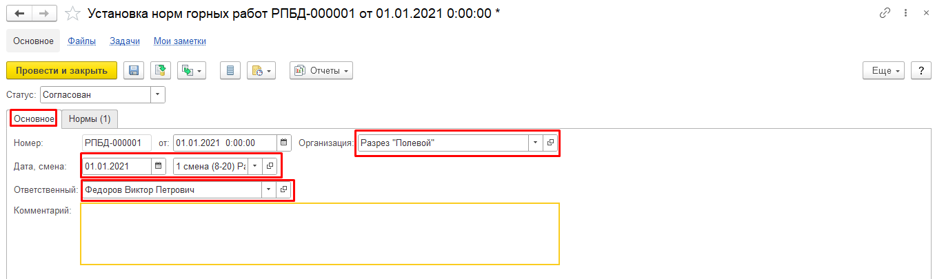

1. Во вкладке **Нормы** нажать кнопку *Добавить*
2. Во вкладке **Нормы** заполнить путем выбора **Вид работ** «Добыча»
3. Во вкладке **Нормы** заполнить путем выбора **Вид операции** «Экскавация горной массы с погрузкой в транспорт»
4. Во вкладке **Нормы** заполнить путем выбора **Аналитика оборудования** «Komatsu PC-400-7; Белаз 7545;»
5. Во вкладке **Нормы** заполнить путем выбора **Аналитика места работы** «Горный участок №1; Пласт №25;Горизонт 0;»
6. Во вкладке **Нормы** заполнить путем выбора **Номенклатура** «Уголь»
7. Во вкладке **Нормы** заполнить путем выбора **Характеристика** «Т»
8. Во вкладке **Нормы** заполнить путем выбора **Объем** «120 000,000»
9. Во вкладке **Нормы** заполнить путем выбора **Ед. изм** «т_0,746м3»

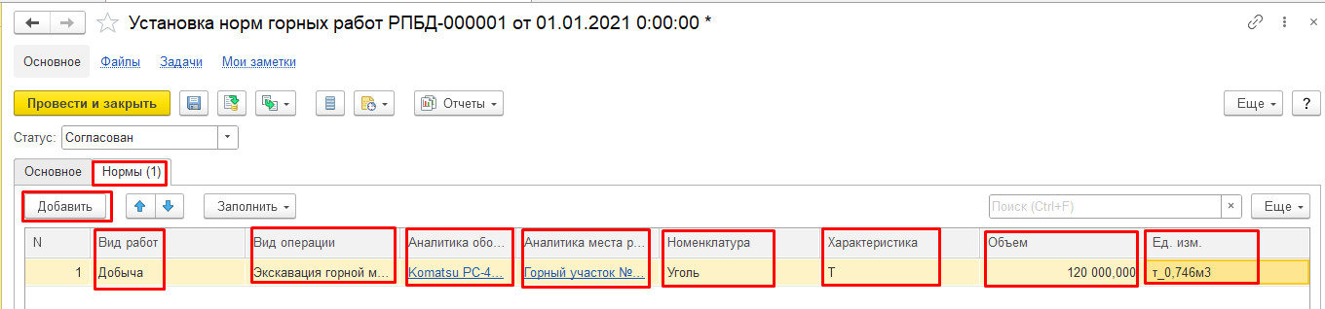

1. Выбрать **Статус** **Согласован**
2. Нажать **Провести и закрыть**

**Результат теста:** документ проведен.

***Сценарий №2***

**Цель теста:** создать документ «**Нормы горных работ**»  
**Этапы тестирования:**

1. Открыть раздел **Планирование горных работ**
2. Выбрать «**Нормы горных работ**»



1. Нажать кнопку *Создать*
2. Во вкладке **Основное** выбрать **Организация** «Разрез «Полевой»
3. Во вкладке **Основное** выбрать **Дата, Смена** «01.01.2021, 1 смена (8-20) Разрез»
4. Во вкладке **Основное** выбрать **Ответственный** «Федоров Виктор Петрович»



1. Во вкладке **Нормы** нажать кнопку *Добавить*
2. Во вкладке **Нормы** заполнить путем выбора **Вид работ** «Добыча»
3. Во вкладке **Нормы** заполнить путем выбора **Вид операции** «Экскавация горной массы с погрузкой в транспорт»
4. Во вкладке **Нормы** заполнить путем выбора **Аналитика оборудования** «Komatsu PC-400-7; Белаз 7545;»
5. Во вкладке **Нормы** заполнить путем выбора **Аналитика места работы** «Горный участок №1; Пласт №25;Горизонт 0;»
6. Во вкладке **Нормы** заполнить путем выбора **Номенклатура** «Уголь»
7. Во вкладке **Нормы** заполнить путем выбора **Характеристика** « »
8. Во вкладке **Нормы** заполнить путем выбора **Объем** «120 000,000»
9. Во вкладке **Нормы** заполнить путем выбора **Ед. изм** «т_0,746м3»

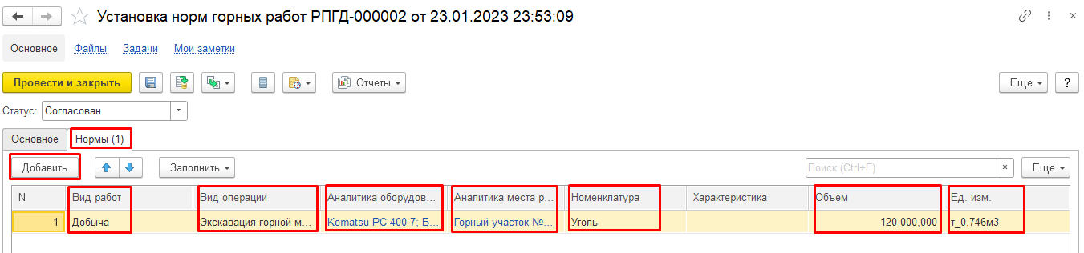

1. Выбрать **Статус** **Согласован**
2. Нажать **Провести и закрыть**

**Результат теста:** документ проведен. !Документ не может быть проведен, т.к не выбрана характеристика номенклатуры!

***Сценарий №3***

**Цель теста:** создать документ «**Нормы горных работ**»  
**Этапы тестирования:**

1. Открыть раздел **Планирование горных работ**
2. Выбрать «**Нормы горных работ**»



1. Нажать кнопку *Создать*
2. Во вкладке **Основное** выбрать **Организация** «Разрез «Полевой»
3. Во вкладке **Основное** выбрать **Дата, Смена** «01.01.2021, 1 смена (8-20) Разрез»
4. Во вкладке **Основное** выбрать **Ответственный** « »

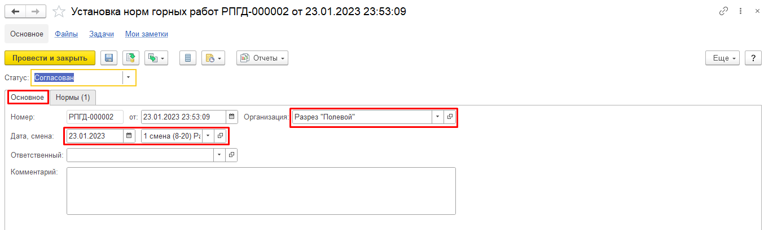

1. Во вкладке **Нормы** нажать кнопку *Добавить*
2. Во вкладке **Нормы** заполнить путем выбора **Вид работ** «Добыча»
3. Во вкладке **Нормы** заполнить путем выбора **Вид операции** «Экскавация горной массы с погрузкой в транспорт»
4. Во вкладке **Нормы** заполнить путем выбора **Аналитика оборудования** «Komatsu PC-400-7; Белаз 7545;»
5. Во вкладке **Нормы** заполнить путем выбора **Аналитика места работы** «Горный участок №1; Пласт №25;Горизонт 0;»
6. Во вкладке **Нормы** заполнить путем выбора **Номенклатура** «Уголь»
7. Во вкладке **Нормы** заполнить путем выбора **Характеристика** «Т»
8. Во вкладке **Нормы** заполнить путем выбора **Объем** «120 000,000»
9. Во вкладке **Нормы** заполнить путем выбора **Ед. изм** «т_0,746м3»



1. Выбрать **Статус** **Согласован**
2. Нажать **Провести и закрыть**

**Результат теста:** документ проведен. !Документ не может быть проведен. Не выбрано ответственное лицо!